

Manual de Utilização da Ferramenta de Business Intelligence - Visão Consolidada de Dados Comerciais

Objetivo
Criar um cubo virtual que possibilite a construção de visões de análise utilizando a plataforma PENTAHO, a partir de filtros das informações disponíveis referentes aos cubos:
- Análise de Indicador de Faturamento.
- Análise de Faturamento.
- Análise do Faturamento Bruto/Líquido.
- Análise da Arrecadação.
- Análise da Pendência.
- Análise do Parcelamento.
- Análise de Consumo Água.
- Análise da Coleta de Esgoto.
- Análise de Ligações e Economias.

Ferramenta de BI (Business Intelligence)
O BI (Business Intelligence) possibilita a integração dos dados de todo um sistema de gestão, permitindo a coleta dos dados externos (Cadastro, Micromedição e Faturamento) que serão usados na análise gerencial.
Os dados são facilmente transformados em informações estratégicas e exibidos por meio de uma interface amigável, intuitiva e flexível. Neste manual, veremos a utilização do PENTAHO ENTERPRISE VERSÃO como ferramenta de BI.
No ambiente disponibilizado pela ferramenta do PENTAHO EE, é possível visualizar os dados através de painéis, tabelas, gráficos, relatórios, planilhas e mapas. O acesso às informações críticas do negócio é rápido e simplificado, garantindo, aos tomadores de decisões, total autonomia para acessar, explorar e analisar os dados de forma personalizada, do nível mais consolidado ao analítico.

Conceitos Básicos
Um cubo virtual é um cubo lógico formado por dois ou mais cubos já existentes no Schema atual. Esses cubos devem conter dimensões em comum e estarem no mesmo nível de granularidade.

Características da Solução

Geração da Base de Dados
Os dados gerados para uma Visão Consolidada representam os mesmos dados gerados para as análises que as compõem.
- Referente ao Fechamento do Faturamento:
  - Análise de Indicador de Faturamento.
  - Análise de Faturamento.
  - Análise do Faturamento Bruto/Líquido.
  - Análise do Parcelamento.
  - Análise de Consumo Água.
  - Análise da Coleta de Esgoto.
  - Análise de Ligações e Economias.
- Referente ao Fechamento da Arrecadação:
  - Análise da Arrecadação.
  - Análise da Pendência.

As dimensões estão baseadas no Cubo Análise de Faturamento. Caso ocorra algum problema na geração dessas análises, a visão consolidada não funcionará corretamente. Caso alguma análise não seja gerada, os dados referentes a ela ficarão vazios para a referência.
Atenção: existe um período de transição entre o fechamento do Faturamento e a Arrecadação. Quando o Faturamento é fechado, os dados estarão disponíveis na visão e os dados do fechamento da Arrecadação estarão em branco para a referência que ainda não foi gerada.

Filtros de Consultas (Dimensões)

Ano Mês Referência
- Ano.
- Mês.

Dimensões Geográficas
- Município.
- Bairro.

Dimensões Localidade
- Gerência Regional.
- Unidade de Negócio.
- Localidade.
- Setor Comercial.
- Rota.
- Quadra.
- Área Tipo.
- Grupo de Faturamento.

Esfera de Poder

Características do Imóvel na Conta
- Categoria.
- Subcategoria.
- Situação da Ligação de Água.
- Situação da Ligação de Esgoto.
- Perfil do Imóvel.
- Perfil da Ligação de Água.
- Perfil da Ligação de Esgoto.
- Tipo de Cliente.

Observações
- Poderá ser feita a seleção para mais de um filtro.
- Só serão selecionados os dados que atenderem todas as condições.

Medidas
Todas as medidas dos cubos serão disponibilizadas de acordo com a lista constante visualizada AQUI. As que estiverem na cor , ficarão de forma invisível, esperando a necessidade de serem ativadas. As que tiverem informações na coluna de Nome Novo foram alteradas nos cubos originais para, nesse cubo, aparecerem com o novo nome.

Navegando na Ferramenta
A ferramenta será acessada através do Link/Url que será informado no navegador de internet (Internet Explorer, Mozilla Firefox ou Google Chrome) de escolha do usuário. Feito isso, é exibida a tela de Login para acesso à ferramenta, sendo solicitado Login e Senha:

Observação
Informamos que os dados exibidos nas telas a seguir são fictícios, e não retratam informações de clientes.
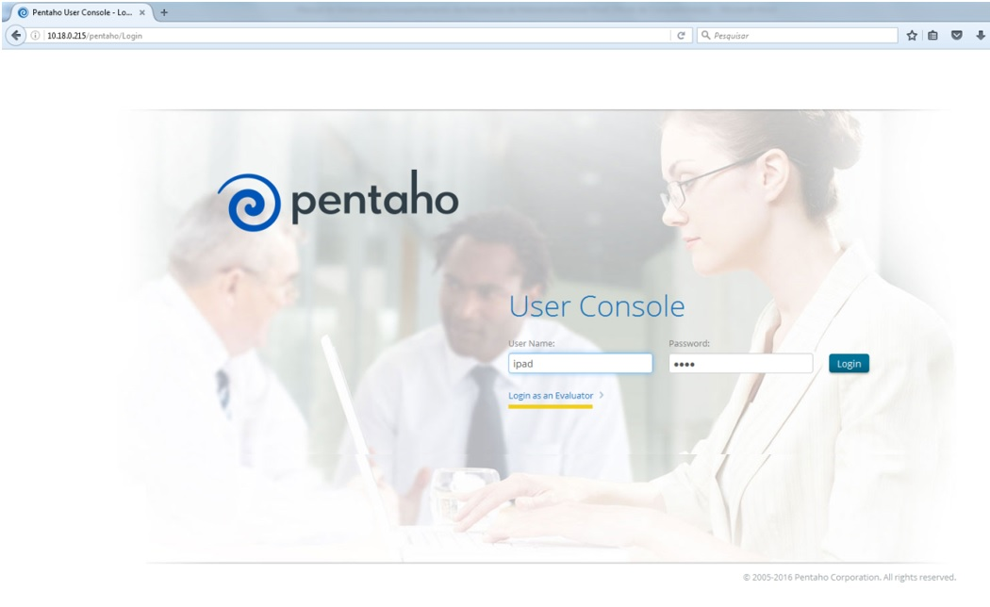

Após a autenticação do usuário e informada a senha, será exibido o Menu de Entrada. Seguir pela opção de Criar Novo. Em seguida, clicar em Nova Análise:
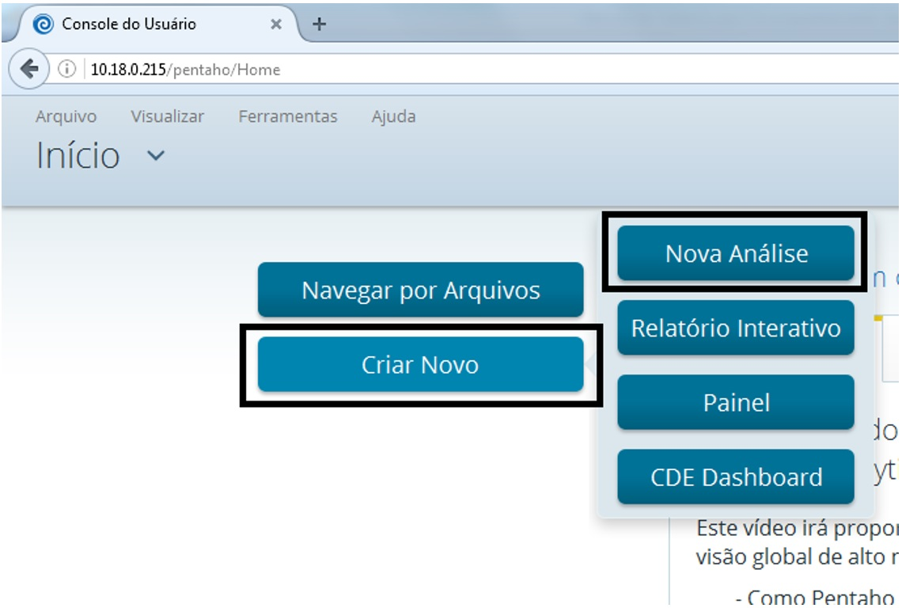

Nesse momento, a seleção de dados é aberta. Seguir selecionando a opção Resumo Gerencial: Visão Consolidada dos Dados Comerciais:
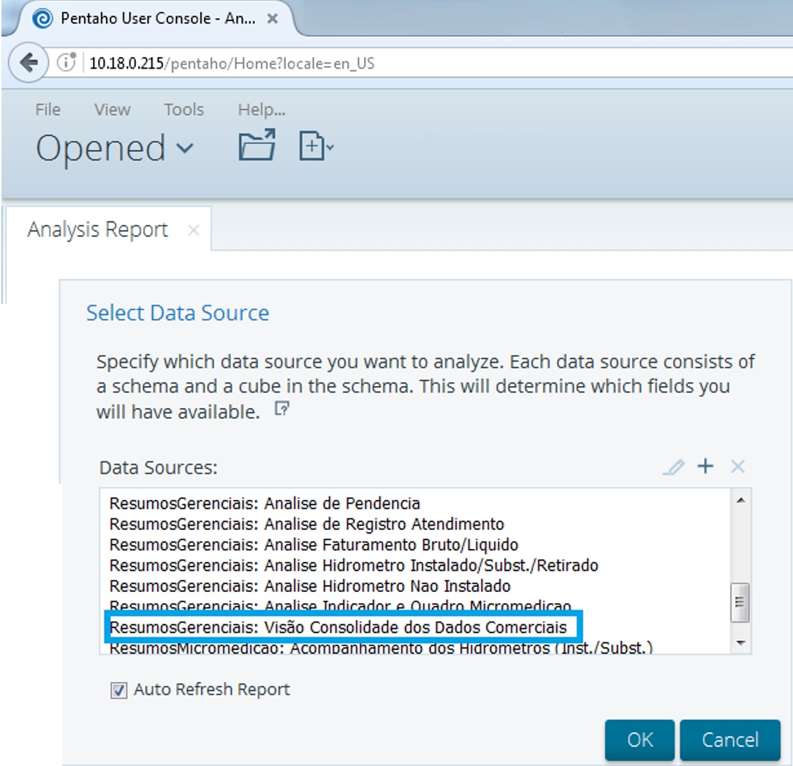

Será apresentada uma tela para construir uma nova Análise por dimensões e medidas, que estão disponibilizadas do lado esquerdo da tela.
Exemplos de Dimensões: Ano e Mês de Referência, Gerência Regional.
Exemplos de Medidas: QTD. Ligações Cadastradas, QTD. Contas Emitidas, QTD. Pagamentos, VLR. Faturamento Bruto, VLR. Faturamento Liquido, VLR. Arrecadação Líquida e VLR. Total da Pendência.
Para criar uma análise de dados, a ferramenta disponibiliza, do lado esquerdo da tela, a relação de dimensões e medidas. Ao selecionar a medida ou dimensão, utilizando o mouse, o usuário deve arrastar o dado selecionado (dimensão ou medida) até a área de construção da visão.
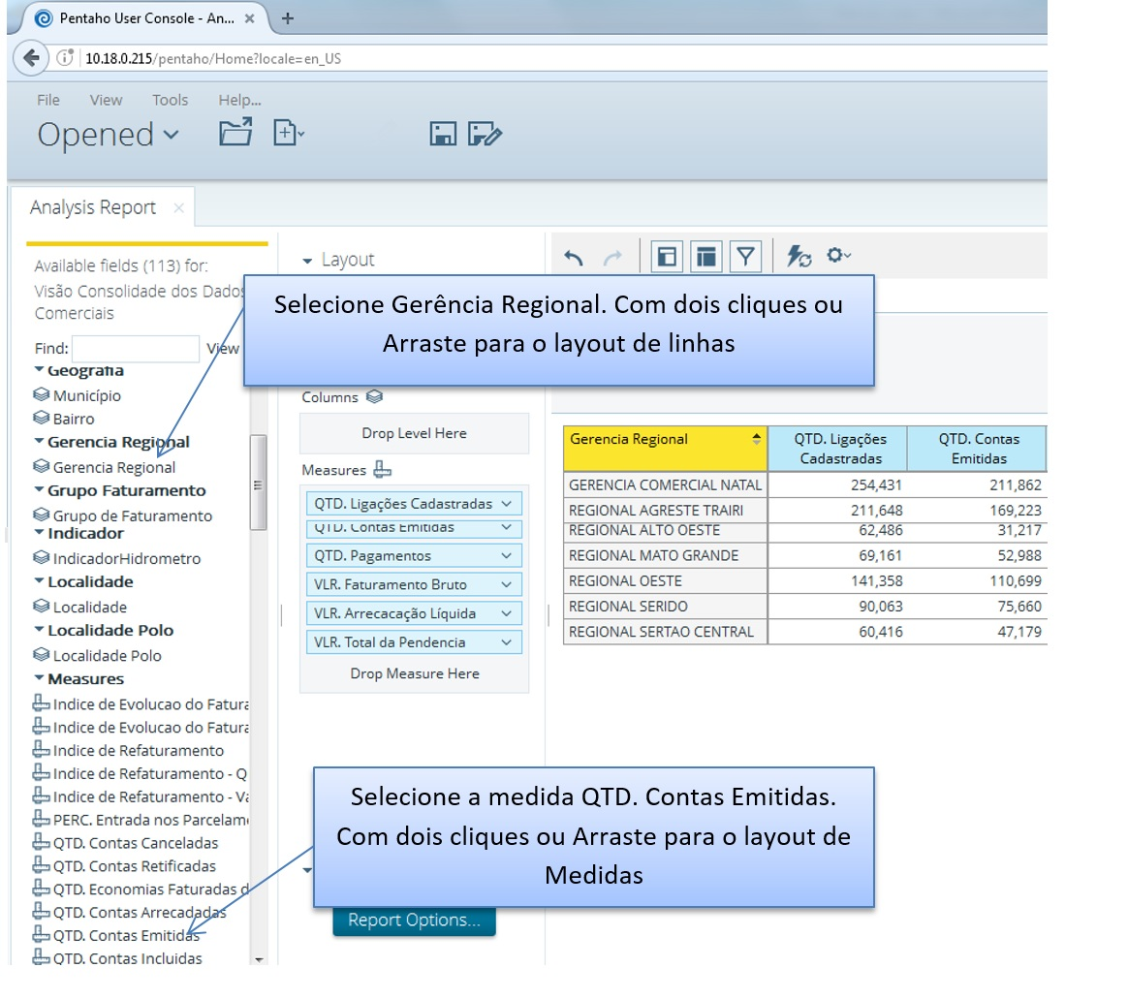

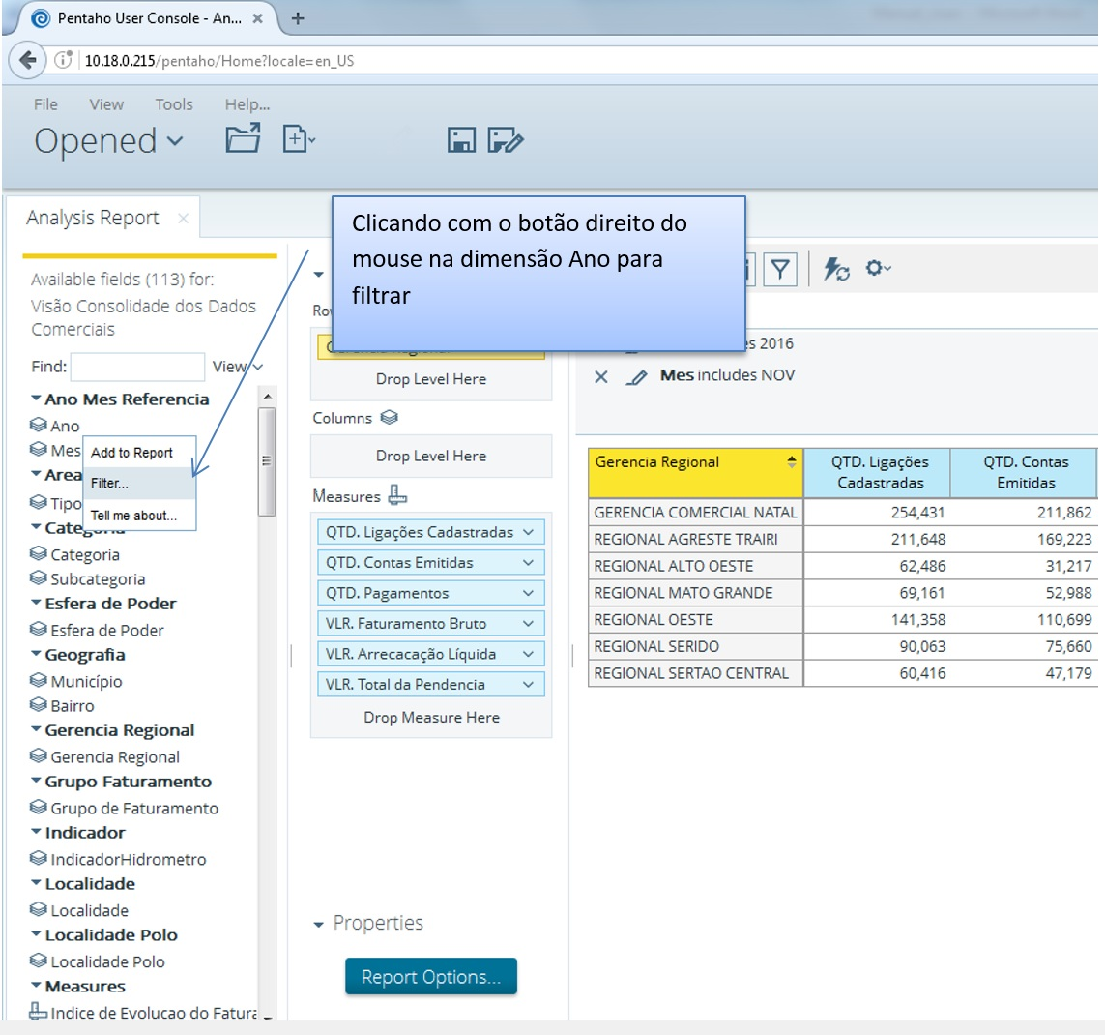

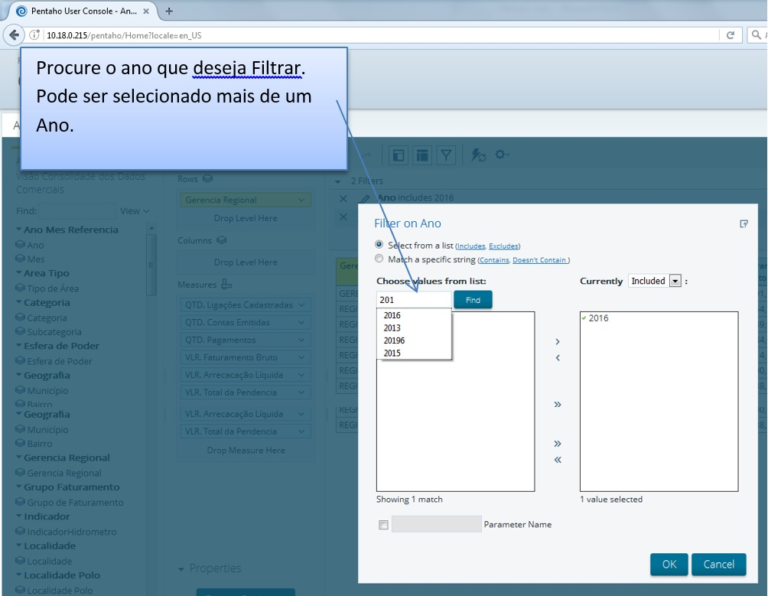

É possível identificar a origem da medida ou da dimensão passando o mouse por cima. Será exibido um hint com a informação:
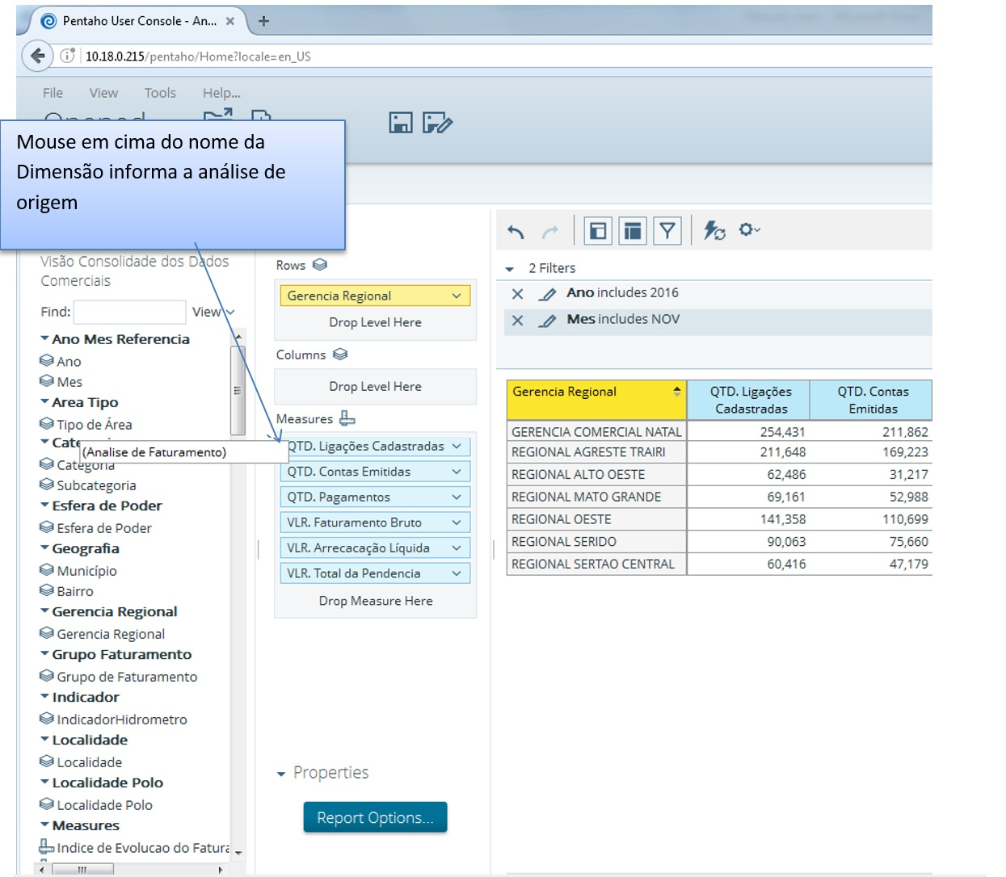

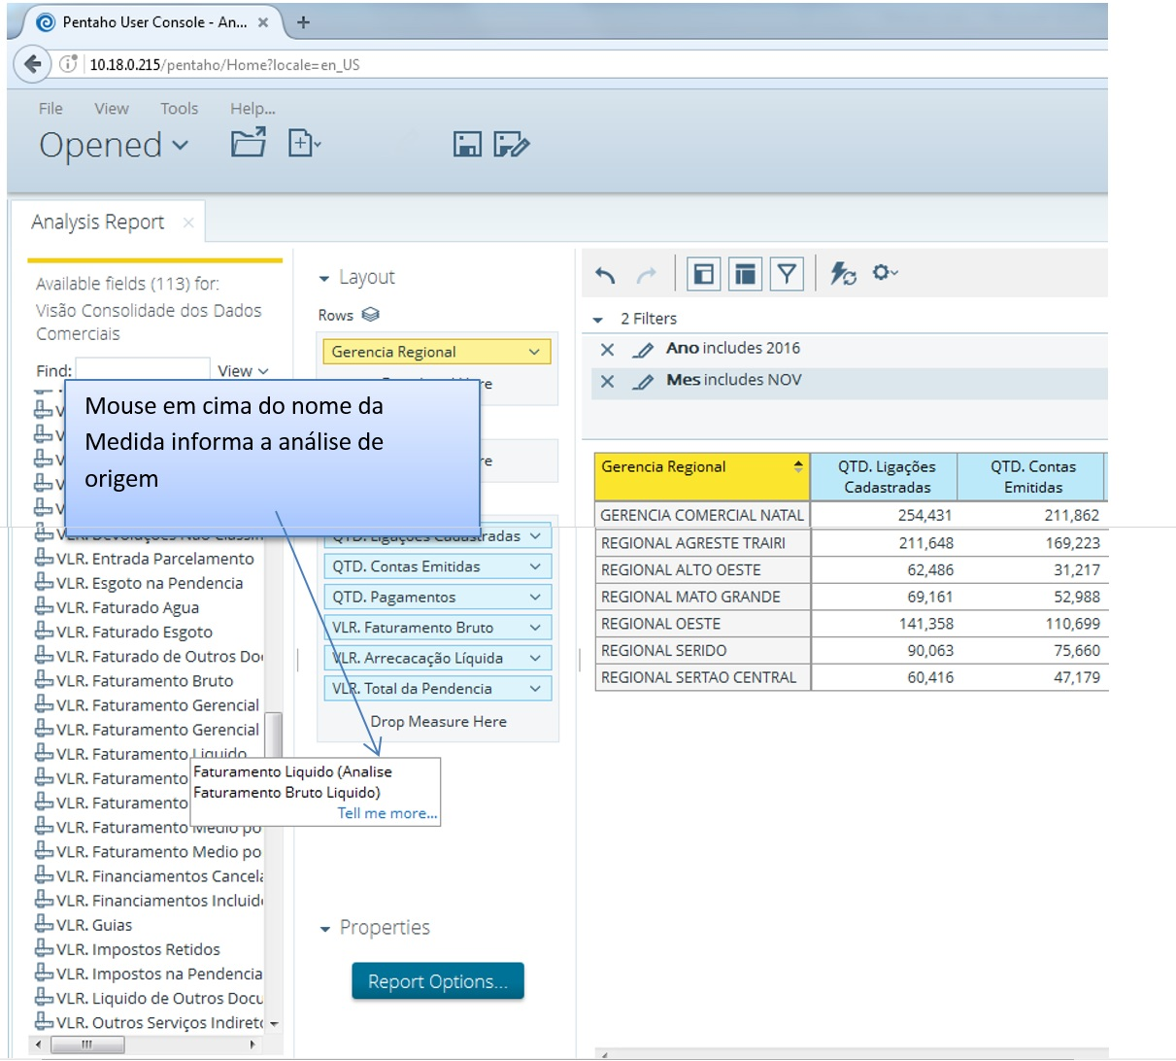

Tabela de Medidas Pertencentes ao Projeto
Cubo | Medidas | Nome Novo
Análise da Arrecadação | QTD. Contas | QTD. Contas Arrecadadas
Análise da Arrecadação | QTD. Pagamentos
Análise da Arrecadação | VLR. Arrecadação Liquida
Análise da Arrecadação | VLR. de Água | VLR. Arrecadado de Água
Análise da Arrecadação | VLR. de Créditos | VLR. Créditos na Arrecadação
Análise da Arrecadação | VLR. de Esgoto | VLR. Arrecadado de Esgoto
Análise da Arrecadação | VLR. de Imposto | VLR. de Imposto na Arrecadação
Análise da Arrecadação | VLR. Devol. Classificadas | VLR. Devoluções Classificadas
Análise da Arrecadação | VLR. Devol. Não Classificadas | VLR. Devoluções Não Classificadas
Análise da Arrecadação | VLR. Não Identificado | VLR. Recebimentos Não Identificados
Análise da Arrecadação | VLR. Outros Valores | VLR. Outros Valores Arrecadados
Análise da Arrecadação | VLR. Total de Pagamentos
Análise da Arrecadação | VLR. Total Devoluções | VLR. Total Devoluções
Análise da Coleta de Esgoto | QTD. Economias | QTD. Economias Faturadas de Esgoto
Análise da Coleta de Esgoto | QTD. Ligações | QTD. Ligações Faturadas de Esgoto
Análise da Coleta de Esgoto | VOL. do Consumo Excedente | VOL. Consumo Excedente de Esgoto
Análise da Coleta de Esgoto | VOL. Esgoto | VOL. Esgoto Coletado
Análise da Coleta de Esgoto | VOL. Faturado | VOL. Esgoto Faturado
Análise da Pendência | QTD. Documentos | QTD. Documentos na Pendência
Análise da Pendência | QTD. Ligações | QTD. de Imóveis com Débito
Análise da Pendência | VLR. Pendente de Crédito | VLR. Créditos na Pendência
Análise da Pendência | VLR. Pendente de Débitos | VLR. Débitos na Pendência
Análise da Pendência | VLR. Pendente de Esgoto | VLR. Esgoto na Pendência
Análise da Pendência | VLR. Pendente de Impostos | VLR. Impostos na Pendência
Análise da Pendência | VLR. Pendente de Água | VLR. Água na Pendência
Análise da Pendência | VLR. Total Pendente | VLR. Total da Pendência
Análise de Consumo Água | QTD. Economia | QTD. Economias Faturadas de Água
Análise de Consumo Água | QTD. Ligações | QTD. Ligações Faturadas de Água
Análise de Consumo Água | VOL. Consumo Excedente | VOL. Consumo Excedente de Água
Análise de Consumo Água | VOL. Consumo Total Cobrado | VOL. Consumo Total Cobrado de Água
Análise de Consumo Água | VOL. do Consumo Mínimo | VOL. Consumo Mínimo de Água
Análise de Consumo Água | VOL. Faturado | VOL. Água Faturado
Análise de Faturamento Total Cobrado nas Contas | VLR. Total Cobrado nas Contas
Análise de Faturamento | VLR. Financiamentos Incluido | VLR. Financiamentos Incluidos
Análise de Faturamento | VLR. Financiamentos Cancelados
Análise de Faturamento | VLR. Imposto Retido | VLR. Impostos Retidos
Análise de Faturamento | VLR. Outros Valores Cobrados
Análise de Indicador de Faturamento | Faturamento Gerencial Bruto
Análise de Indicador de Faturamento | Índice de Evolução do Faturamento Quantidade de Contas | Índice de Evolução do Faturamento - Quantidade de Contas
Análise de Indicador de Faturamento | Índice de Evolução do Faturamento Valor do Faturamento Liquido | Índice de Evolução do Faturamento - Valor do Faturamento Liquido
Análise de Indicador de Faturamento | Índice de Refaturamento Quantidade de Contas | Índice de Refaturamento - Quantidade de Contas
Análise de Indicador de Faturamento | Índice de Refaturamento Valor do Faturamento | Índice de Refaturamento - Valor do Faturamento
Análise de Indicador de Faturamento | QTD. Contas Canceladas
Análise de Indicador de Faturamento | QTD. Contas do Faturamento Liquido
Análise de Indicador de Faturamento | QTD. Contas Emitidas
Análise de Indicador de Faturamento | QTD. Contas Incluídas
Análise de Indicador de Faturamento | QTD. Contas Refaturadas
Análise de Indicador de Faturamento | QTD. Contas Retificadas
Análise de Indicador de Faturamento | QTD. Economias Faturadas
Análise de Indicador de Faturamento | QTD. Guias Canceladas | QTD. Guias de Pagamento Canceladas
Análise de Indicador de Faturamento | VLR. Acréscimo Impontualidade | VLR. Acréscimo por Impontualidade
Análise de Indicador de Faturamento | VLR. Arrastos
Análise de Indicador de Faturamento | VLR. Liquido dos Créditos Faturados
Análise de Indicador de Faturamento | VLR. Cancelado Água | VLR. Cancelado de Água
Análise de Indicador de Faturamento | VLR. Cancelado Crédito | VLR. Cancelado de Crédito
Análise de Indicador de Faturamento | VLR. Cancelado de Outros Documentos
Análise de Indicador de Faturamento | VLR. Cancelado Esgoto | VLR. Cancelado de Esgoto
Análise de Indicador de Faturamento | VLR. Cancelado no Refaturamento | VLR. Cancelado por Refaturamento
Análise de Indicador de Faturamento | VLR. Créditos Faturados | VLR. Créditos Concedidos
Análise de Indicador de Faturamento | VLR. Faturado Água
Análise de Indicador de Faturamento | VLR. Faturado de Outros Documentos
Análise de Indicador de Faturamento | VLR. Faturado Esgoto
Análise de Indicador de Faturamento | VLR. Faturamento Gerencial Líquido
Análise de Indicador de Faturamento | VLR. Faturamento Liquido
Análise de Indicador de Faturamento | VLR. Faturamento Líquido de Água
Análise de Indicador de Faturamento | VLR. Faturamento Liquido de Esgoto
Análise de Indicador de Faturamento | VLR. Faturamento Médio por Conta (R$)
Análise de Indicador de Faturamento | VLR. Faturamento Médio por Economia (R$)
Análise de Indicador de Faturamento | VLR. Faturamento Original
Análise de Indicador de Faturamento | VLR. Incluído Água
Análise de Indicador de Faturamento | VLR. Incluído Crédito
Análise de Indicador de Faturamento | VLR. Incluído de Outros Documentos
Análise de Indicador de Faturamento | VLR. Incluído Esgoto
Análise de Indicador de Faturamento | VLR. Liquido de Outros Documentos Faturados
Análise de Indicador de Faturamento | VLR. Outros Serviços Indiretos
Análise de Indicador de Faturamento | VLR. Parcelamentos Cobrados
Análise de Indicador de Faturamento | VLR. Tarifa Média de Água (R$)
Análise de Indicador de Faturamento | VLR. Tarifa Média de Esgoto (R$)
Análise de Indicador de Faturamento | VLR. Total Cobrado | VLR. Cobrado em Conta
Análise de Indicador de Faturamento | VOL. Faturamento Líquido de Água | VOL. Liquido Faturado de Água
Análise de Indicador de Faturamento | VOL. Faturamento Liquido de Esgoto | VOL. Liquido Faturado de Esgoto
Análise de Indicador de Faturamento | VOL. Cancelado Água
Análise de Indicador de Faturamento | VOL. Cancelado Esgoto
Análise de Indicador de Faturamento | VOL. Faturado Água
Análise de Indicador de Faturamento | VOL. Faturado Esgoto
Análise de Indicador de Faturamento | VOL. Incluído Água
Análise de Indicador de Faturamento | VOL. Incluído Esgoto
Análise de Ligações e economia | QTD. Economias de Cadastro | QTD. Economias Cadastradas
Análise de Ligações e economia | QTD. Ligações de Cadastro | QTD. Ligações Cadastradas
Análise do Faturamento Bruto/Liquido | Faturamento Bruto
Análise do Faturamento Bruto/Liquido | Faturamento Líquido
Análise do Faturamento Bruto/Liquido | IND. Refaturamento | Índice de Refaturamento
Análise do Faturamento Bruto/Liquido | VLR. Cancelado de Guias | VLR. Cancelado de Guias Pagamento
Análise do Faturamento Bruto/Liquido | VLR. Cancelado Imposto
Análise do Faturamento Bruto/Liquido | VLR. Incluído Impostos
Análise do Parcelamento | PERC. Entrada Parcelamento | PERC. Entrada nos Parcelamentos
Análise do Parcelamento | QTD. Contas | QTD. Contas Parceladas
Análise do Parcelamento | QTD. Guias | QTD. Guias de Pagamento Parceladas
Análise do Parcelamento | QTD. Média de Parcelas | QTD. Média de Prestações nos Parcelamentos
Análise do Parcelamento | QTD. Parcelamentos
Análise do Parcelamento | QTD. Total de Parcelas
Análise do Parcelamento | VLR. Acréscimo por Impontualidade
Análise do Parcelamento | VLR. Debito a Cobrar
Análise do Parcelamento | VLR. Médio das Parcelas
Análise do Parcelamento | VLR. Contas Parceladas
Análise do Parcelamento | VLR. Créditos a Realizar
Análise do Parcelamento | VLR. Debito a Cobrar Acréscimo
Análise do Parcelamento | VLR. Debito a Cobrar Relig/Sanções
Análise do Parcelamento | VLR. Debito a Cobrar Total
Análise do Parcelamento | VLR. Descontos
Análise do Parcelamento | VLR. Descontos dos Acréscimos
Análise do Parcelamento | VLR. Descontos por Antiguidade
Análise do Parcelamento | VLR. Descontos por Inatividade
Análise do Parcelamento | VLR. Entrada Parcelamento
Análise do Parcelamento | VLR. Financiado
Análise do Parcelamento | VLR. Juros Parcelamento
Análise do Parcelamento | VLR. Negociado
Análise do Parcelamento | VLR. Outros Descontos
Análise do Parcelamento | VLR. Total Parcelado
Faturamento | QTD. Documentos Faturados Crédito
Faturamento | QTD. Documentos Faturados Outros
Faturamento | VLR. Créditos Concedidos
Clique aqui para retornar ao Menu Principal do GSAN

